Architectures matérielles
Voici quelques questions auxquelles nous allons répondre dans ce cours :
Un smartphone est un ordinateur. Mais comment tous les éléments d’un ordinateur classique peuvent-il tenir dans un smartphone ? Un smartphone n’est-il qu’un ordinateur très compact ? Pourquoi les processeurs des smartphones n’ont pas de ventilateur comme le processeur d’un PC ? Le processeur de l’iphone 11 est-il plus puissant qu’un intel i9 ?
Y’a quoi déjà dans un PC ?

Architecture d’un PC
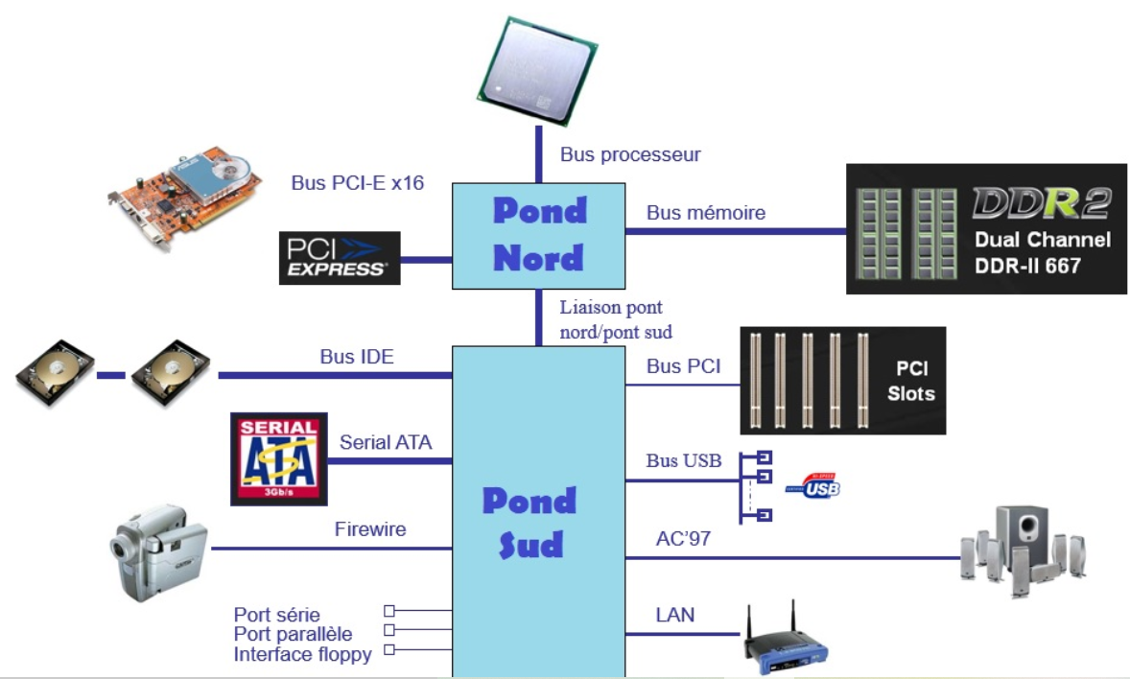
Les principaux éléments d’un PC sont :
- un …………….
- une carte ……..
- une carte …………..
- une carte ………….
- un ……………. (HDD ou SSD)
- mémoire vive … ( contraire de ROM)
Le …………………. effectue les différents calculs permettant par exemple de faire tourner le système d’exploitation. Les différentes cartes (graphique (GPU), son, réseau...) et les mémoires sont branchées sur la carte ………. et interconnectées à l’aide de ……... de communication.
Qu’y a-t-il à l’intérieur d’un smartphone ?

Architecture d’un smartphone
Regarder la vidéo : inside a smartphone, https://www.youtube.com/watch?v=fCS8jGc3log&ab_channel=BranchEducation

Constituants d’un smartphone
Un smartphone est constitué des principaux éléments suivants :
- une carte ……...
- un ………. tactile
- une …………. de capacité allant d’environ 2000 mAh à plus de 4000 mAh
- des …………... (empreinte, caméras, luminosité, distance)
- une carte ….. (pour téléphoner c’est mieux!)
- de ……………. ( sinon on entend rien!)

Carte mère d’un smartphone
La carte mère d’un smartphone comporte les principaux éléments suivants (en se basant sur la vidéo) :
- une puce pour la ….. ( bientôt 5!)
- une puce pour le w……. et b……….
- de la mémoire ………… (scan disk)
- un ………. on ………. (SOC)

Système sur puce d’un smartphone

Constitution d’un SOC
Les éléments (…… , …….., ……..) séparés dans un PC sont rassemblés dans un SOC.
Un SoC réunit sur un même circuit intégré :
- un ………………... ( contenant un ou plusieurs ………... de calcul) , le "cerveau" du SoC
- une puce ……………. GPU
- de la …………….. (dynamique ……….. ou statique F……… ROM). De la mémoire c………(mémoire très rapide entre le processeur et la ram)

On peut y trouver aussi intégré ou pas des modules dédiés à certaines tâches :
- un DSP (Digital Signal Processor) : traitement numérique du signal (filtrage, compression, extraction, etc.) comme de la vidéo ou de la musique.
- un circuit pour le machine learning (reconnaissance faciale) (ML)
- un circuit pour les calculs sur les flottants (FPU)
- un composant pour les calculs liés aux algorithmes de chiffrement-déchiffement

